**实验4:4X4小键盘的使用**

1711348 李时 1711361 刘炼

# 实验电路

实验中译码电路：

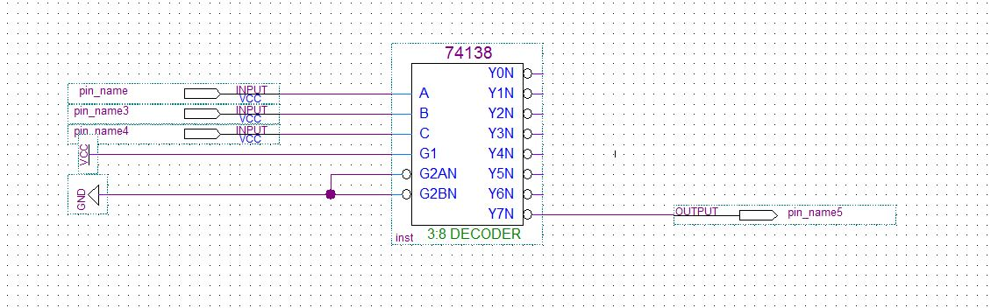

# 实验电路连接及结果展示

将实验箱上的地址总线A3-A5接到JATG芯片作为输入，将芯片的输出经过转换单元 接到实验箱8255的CS处。将实验箱CPU的数据总线D0-D7接到8255的D0-D7的 数据口，将CPU的地址总线A1、A2接到8255的A0、A1处，并将CPU的IOW、 IOR接到8255的IOW、IOR处。将8255的A口的A0-A3与实验箱上的X1-X4连接起 来，作为行扫描的输入（对于CPU为输出）；将8255的B口B0-B3与实验箱上的Y1- Y4连接起来作为行扫描的输出（对于CPU为输入）即可

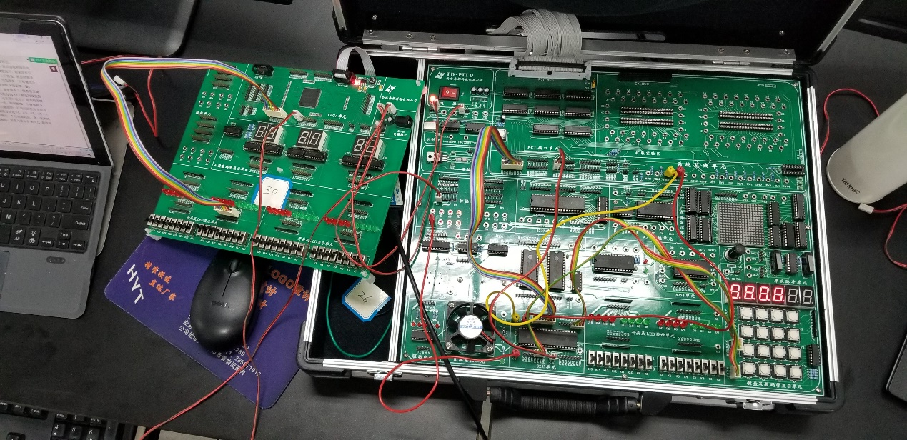

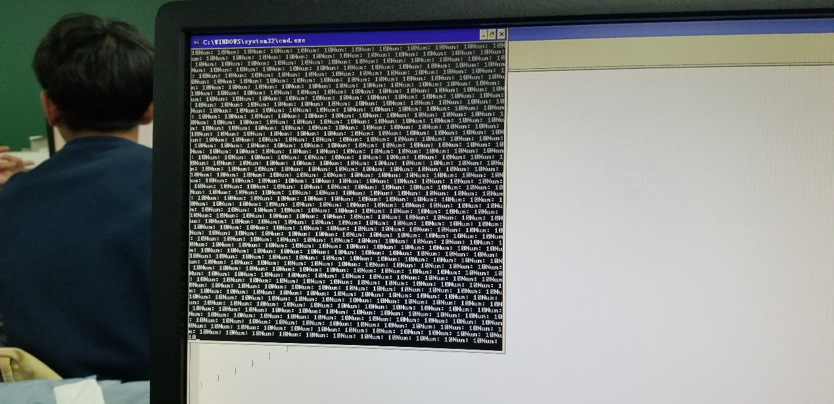

# 实验程序代码

实验1代码

1. #include<stdio.h>
2. #include<stdlib.h>
3. #include<conio.h>
4. #include<bios.h>
5. #include<ctype.h>
6. #include<process.h>
7. //根据查看配置信息修改下列符号值***********************************
8. #define IOY0 0x3038
9. //*****************************************************************
10. #define MY8255_A IOY0+0x00*2
11. #define MY8255_B IOY0+0x01*2
12. #define MY8255_C IOY0+0x02*2
13. #define MY8255_MODE IOY0+0x03*2
14. void main()
15. {
16. char output[4] = {0x07,0x0b,0x0d,0x0e};
17. int i,num;
18. char input;
19. outp(MY8255_MODE,0x82);
20. while(true)
21. {
22. for(i=0;i<4;i++)
23. {
24. outp(MY8255_A,output[i]);
25. input = inp(MY8255_B);
26. if(input&0x0f != 0x0f)
27. {
28. switch(input)
29. {
30. case 0x07:
31. num = i*4;
32. break;
33. case 0x0b:
34. num = i*4+1;
35. break;
36. case 0x0d:
37. num = i*4+2;
38. break;
39. case 0x0e:
40. num = i*4+3;
41. break;
42. default:
43. break;
44. }
45. printf("Num:%d",num);
46. }
47. }
48. }
49. }